
Федеральное агентство морского и речного транспорта
ФГБОУ ВО «ГУМРФ имени адмирала С.О. Макарова»
Котласский филиал
Федерального государственного бюджетного
образовательного учреждения высшего образования
«Государственный университет морского и речного флота
имени адмирала С.О. Макарова»
(КФ ФГБОУ ВО «ГУМРФ имени адмирала С.О. Макарова»)

Предметная (цикловая) комиссия информационных технологий

Учебно-методический комплекс профессионального модуля: Соадминистрирование и автоматизация баз данных и серверов

МЕТОДИЧЕСКИЕ УКАЗАНИЯ ДЛЯ ВЫПОЛНЕНИЯ ОТЧЕТА
ПО УЧЕБНОЙ ПРАТИКЕ
СОАДМИНИСТРИРОВАНИЕ БАЗ БАННЫХ

Специальность:

09.02.07 «Информационные системы и программирование»

Котлас 2025 г.
МЕТОДИЧЕСКИЕ УКАЗАНИЯ ПО ВЫПОЛНЕНИЮ ОТЧЕТА ПО УЧЕБНОЙ ПРАКТИКЕ
Отчет по учебной практике «Соадминистрирование баз банных» должен содержать следующие структурные элементы:
- титульный лист;
- задание на учебную практику;
- содержание;
- введение;
- основная часть;
- заключение;
- список использованных источников литературы;
- приложения;
- дневник учебной практики.

Основная часть отчета по практики должна иметь следующую структуру:

1 ПРОЕКТИРВОАНИЕ БАЗ ДАННЫХ И СЕРВЕРОВ

Разработка технических требований к серверу баз данных
В ходе данного задания были даны технические требования к серверу базы данных.
На основании нужно было составить два технических задания на приобретение серверов – минимально подходящий сервер и рекомендуемый сервер. Оба документа представляют собой таблицы с комплектующими и их требуемыми техническими характеристиками.
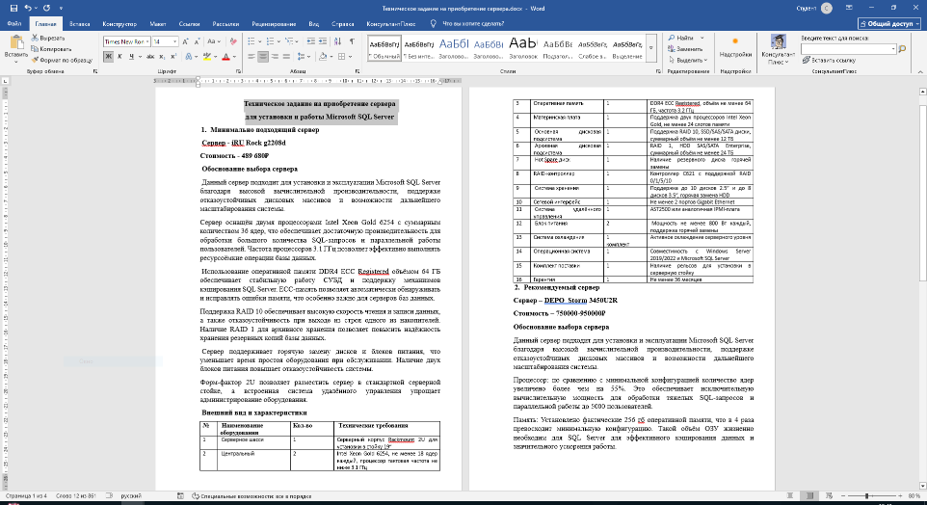
Рисунок 1 – Технического задание на приобретение сервера
Основные отличия рекомендуемой конфигурации
• Объём оперативной памяти увеличен в 2 раза;
• Объём дисковой подсистемы увеличен в 2 раза;
• Количество ядер процессора увеличено более чем на 30%;
• Используются более производительные сетевые интерфейсы и RAID-контроллер.
  - Установка и настройка сервера баз данных
В ходе выполнения данного задания требовалась установка и настройка операционной системы Windows Server 2022, а также следующее ПО:
• SQL Server 2022;
• SQL Server Management Studio 20;
Для установки Windows Server на виртуальную машину был использован .iso образ, установлены следующие характеристики виртуальной машины:
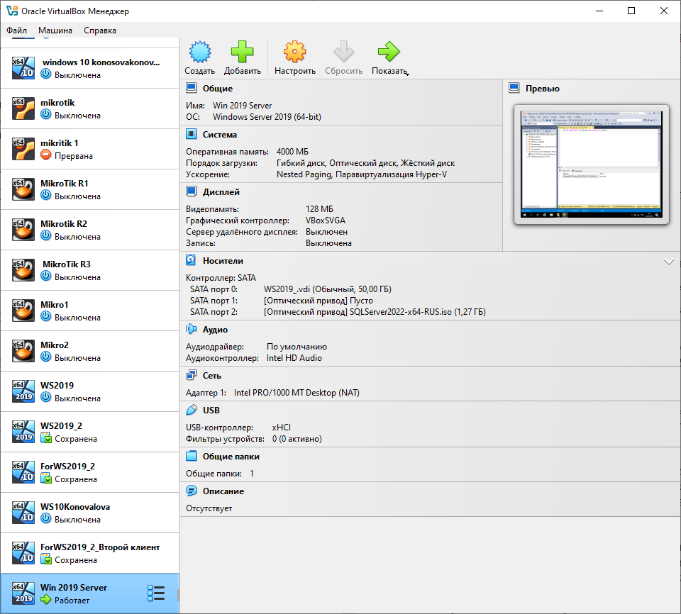
Рисунок 2 – Характеристики виртуальной машины Windows Server 2022.
Установка происходила по стандартному сценарию, в конце было настроено имя пользователя и трудный пароль для дальнейшей аутентификации в серверах БД. Также установлено имя сервера SERVER-1, см. рисунок 4 на следующей странице.
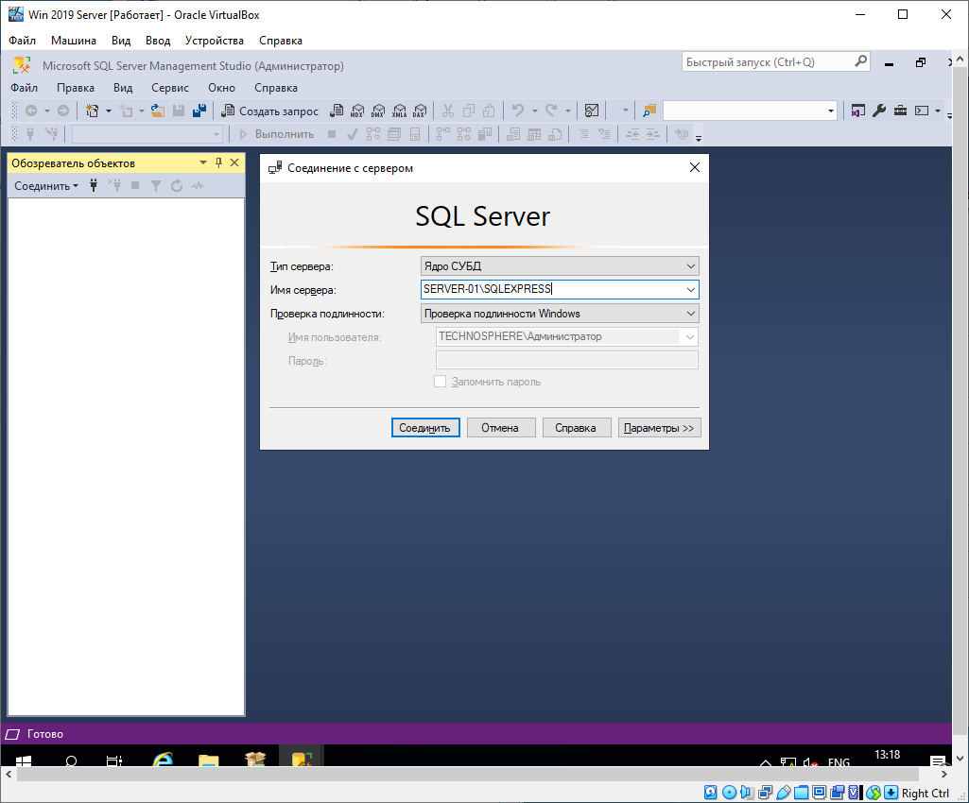
Рисунок 3 – свойств системы Имя сервера.
После того, как была установлена серверная ОС, нужно было установить SQL Server 2022. Для этого также был использован соответствующий .iso образ. Была установлена версия Standard без Azure, со всеми компонентами ядра СУБД, см. рисунок 5.

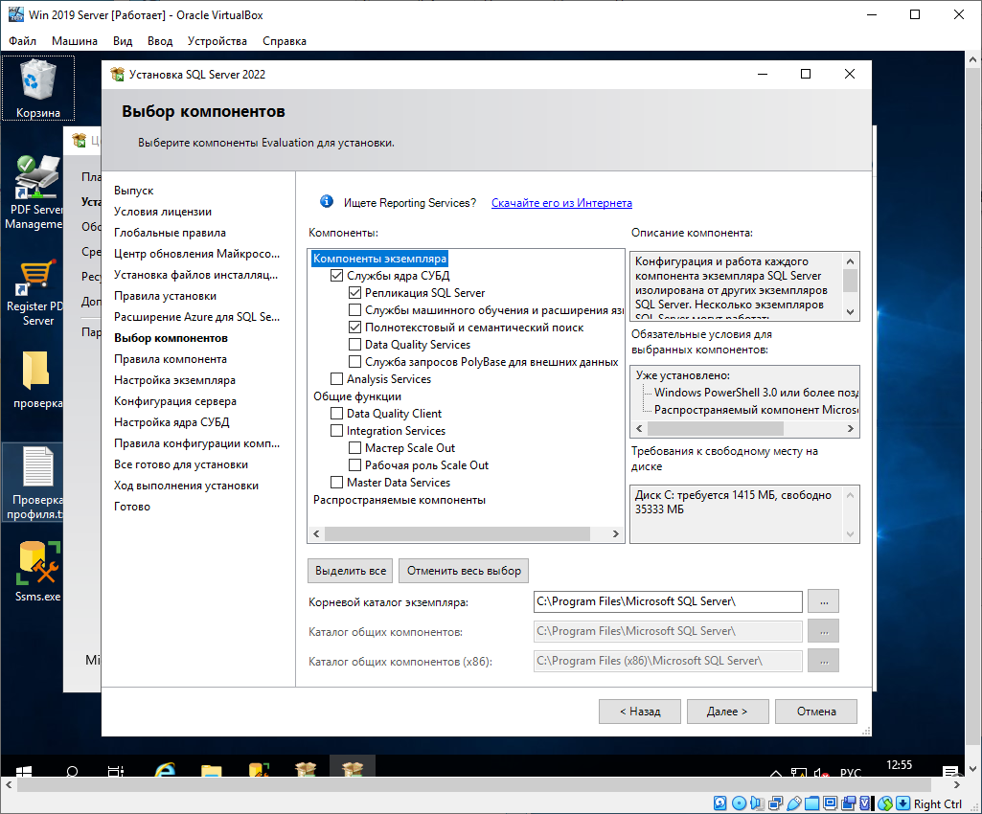
Рисунок 4 – Компоненты SQL Server 2022._
После успешной установки SQL Server 2022 была установлена среда для работы с этим сервером – SQL Server Management Studio 20. Установка прямолинейная, пути оставлены по умолчанию.

Рисунок 5 – Окно установщика SSMS 20.
Для теста правильной установки сервера и среды был запущен SSMS 20 и в строку запроса к серверу введена следующая команда для проверки подключения и версии.
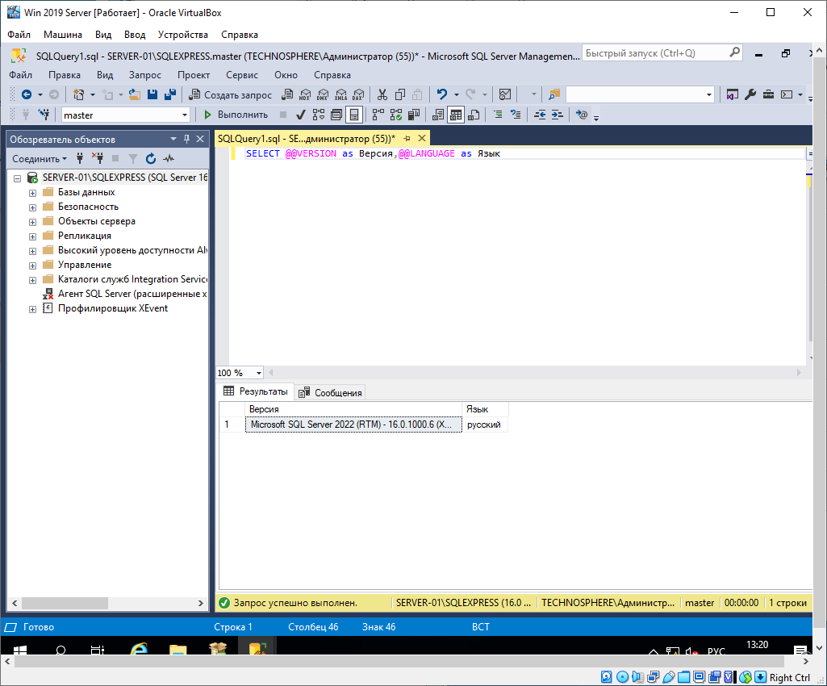
Рисунок 6 – запроса Версии SQL

3.2 Мониторинг серверов баз данных
Для проведения анализа работы Монитора активности SQL Server Management Studio путем создания различных типов нагрузки на сервер базы данных и наблюдения за изменением показателей производительности.
Массовая вставка данных (нагрузка на диск). В данном эксперименте была создана нагрузка на сервер путем выполнения большого количества операций вставки данных в таблицу.
Используемый запрос:
DECLARE @i INT = 0;
WHILE @i < 50000
BEGIN
INSERT INTO Payments (payment_date,amount,id_policy)
VALUES (
Dateadd(day,
-ABS(checksum(newid()))%1000,
getdate()),
ROUND(rand()*5000,2),
(select top 1 id_policy from Policies order by newid())
);
SET @i = @i + 1;
END
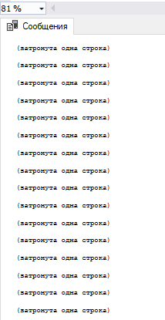
Рисунок 7 – массовая вставка
Наблюдения. В процессе выполнения запроса в Мониторе активности были зафиксированы:
• увеличение показателя "Ввод-вывод базы данных (МБ/с)";
• рост количества "Запросов пакетов/с";
• незначительное увеличение загрузки процессора. Операции вставки данных создают нагрузку на дисковую подсистему и увеличивают интенсивность работы сервера базы данных.
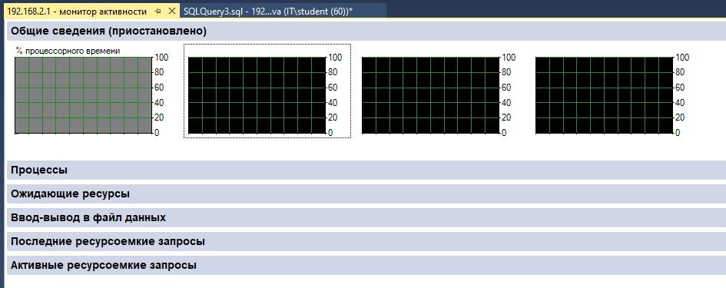
Рисунок 8 - монитора активности (массовая вставка)
Нагрузка на процессор (CPU). Для создания нагрузки на процессор был выполнен запрос с использованием перекрестного соединения таблицы, выполняемый в бесконечном цикле. В Мониторе активности наблюдалось:
• резкое увеличение показателя "% процессорного времени";
• появление активных ресурсоёмких запросов;
• возможное появление ожидающих задач.
Сложные вычислительные запросы создают значительную нагрузку на центральный процессор и могут снижать общую производительность системы.
Нагрузка на чтение данных. Нагрузка создавалась путем многократного выполнения операции чтения данных из таблицы. В ходе выполнения наблюдалось:
• увеличение показателя "Ввод-вывод базы данных";
• рост количества выполняемых запросов;
• умеренная нагрузка на процессор.
Операции чтения данных создают нагрузку на дисковую подсистему и могут приводить к увеличению времени отклика системы при большом объеме данных.
Создание блокировок (ожидание ресурсов). Была смоделирована ситуация конкурентного доступа к данным с использованием транзакций, что привело к возникновению блокировок. В Мониторе активности было зафиксировано:
• появление ожиданий в разделе "Ожидающие ресурсы";
• увеличение времени ожидания в категории Lock;
• один из запросов находился в состоянии ожидания.
При одновременном доступе к одним и тем же данным возникает блокировка ресурсов, что приводит к задержке выполнения запросов. Это демонстрирует механизм управления конкурентным доступом в SQL Server.
В ходе экспериментов были исследованы различные типы нагрузки на сервер базы данных: операции записи, чтения, вычислений и конкурентного доступа. Было установлено, что каждый тип нагрузки влияет на различные компоненты системы — процессор, дисковую подсистему и механизмы блокировок. Использование Монитора активности позволяет эффективно анализировать производительность сервера и выявлять узкие места.

WHILE 1=1
BEGIN
SELECT COUNT(*)
FROM Payments p1
CROSS JOIN Payments p2;
END
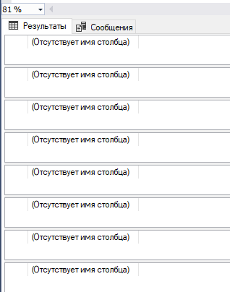
Рисунок 9 - нагрузка на CPU

WHILE 1=1
BEGIN
SELECT * FROM Payments;
END

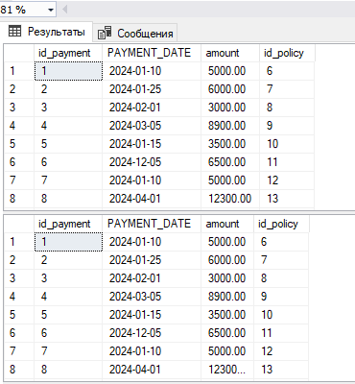
Рисунок 10 - нагрузка на чтение

BEGIN TRAN;
UPDATE Payments
SET amount = amount + 1000
WHERE id_payment = 1;
UPDATE Payments
SET amount = amount + 500
WHERE id_payment = 1;

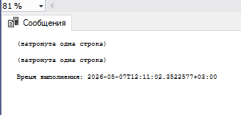

Рисунок 11 - создать блокировку

